Case: Tag humanitær handling med 3D-print
Hvordan kan 3D-print bruges til at transformere humanitær bistand og hjælpe i katastrofeområder?
Lige nu står vi over for nogle af de største udfordringer, vi har mødt i mange menneskers levetid. Sidste år havde 167,6 millioner mennesker brug for humanitær assistance. Det svarer til cirka én ud af 45 i hele verden, og det var det højeste antal i dette årti. Corona-pandemien har også bragt uforudsete ændringer med sig for både mennesker og samfund. Corona-restriktionerne har blandt andet resulteret i store forhindringer for, at internationale værnemidler og andet udstyr kan gøres tilgængeligt og distribueres til verdens katastrofeområder.
Mange af verdens mest sårbare mennesker rammes samtidig hårdest, når deres hjem bliver ødelagt af katastrofer, eller når deres essentielle behov pludseligt bliver forstyrret - eksempelvis på grund af mangel på mad eller problemer med områdets infrastruktur. Der bliver gjort et stort stykke arbejde for at styrke forsyningskæderne i områder, som er særligt udsat for naturkatastrofer, og man mener, at distruptive teknologier, såsom Additive Manufacturing, spiller en central rolle i at styrke disse forsyningskæder.
FAKTA
Additive Manufacturing kaldes også AM. På helt almindeligt dansk kalder vi normalt AM for 3D-print. Helt kort fortalt er Additive Manufacturing en proces, hvor man bygger et tre-dimensionelt objekt op lag efter lag. Det gør man fra en digital fil, og 3D-printeren arbejder ved kun at tilføje materiale der, hvor filen beder den om det. Derfor er 3D-print en bæredygtig produktionsmetode, hvor intet materiale går til spilde.
LÆSNING
Lær mere om additive manufacturing ved at læse artiklen ”Additive manufacturing: A long-term game changer for manufacturers” fra McKinsey and Company (på engelsk).
Artiklen gør dig endnu klogere på, hvordan additive manufacturing fungerer, og hvorfor der er så mange fordele forbundet med teknologien.
FAKTA
AM er en distruptive teknologi. Det betyder, at det er en teknologi, der forventes at overtage nogle af de produktionsmetoder, der findes i dag.
Det betyder, at teknologien er i udvikling, og at det er en teknologi, som forventes at blive en stor succes.

Field Ready: Det gode eksempel
Hvordan kan 3D-print bruges til at hjælpe i katastroferamte områder? Det kan virksomheden Field Ready hjælpe med at svare på. Det er en nemlig en virksomhed, som har fundet på en effektiv måde at bruge 3D-print på til at gøre noget godt for et lokalsamfund, som havde brug for innovative idéer, kreative iværksættere og ny teknologi.
For at forstå nogle af de forretningsmæssige mekanismer bag en virksomhed som Field Ready kan vi bruge begreber som ”løftestænger”. Det er nemlig vigtigt at forstå, at Additive Manufacturing er mere end bare et værktøj til hurtigt at producere nogle reservedele. De fire illustrationer i figuren neden for kaldes for typer af “løftestænger”. Det er smart for en produktionsvirksomhed at have løftestænger som disse i tankerne, når de første strategiske skridt skal tages for at implementere den nye teknologi.
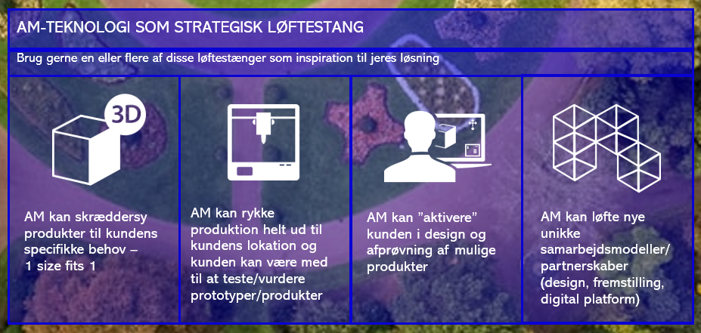

ØVELSE 1: Hvordan bruger Field Ready AM til at gøre en forskel?
- Gå ind på Field Readys hjemmeside og find ud af, hvad virksomheden arbejder med.

- Hvordan bruger virksomheden konkret 3D-print, og hvilke problemer er virksomheden med til at løse?

- Hvilke af de ovenstående løftestænger kan man sige, Field Ready har gjort brug af i deres forretningsstrategi for at gøre en forskel på en effektiv, innovativ og anderledes måde?

Når katastrofen rammer
Der kan opstå utallige udfordringer, når en katastrofe rammer. Her er tre eksempler på udfordringer, som kan ramme både lokalt og globalt, når en uventet ulykke melder sin ankomst:
ØVELSE 2: Brug AM til at løse en humanitær udfordring
- Corona-pandemien har blandt andet lært os, at vi må gentænke måden, vi løser udfordringerne i katastrofeområderne på. Hvordan kan man ved hjælp af Additive Manufacturing løse en problemstilling i katastrofeområder?

- Kom med jeres forslag til, hvordan I ved hjælp at AM-teknologiens fordele kan finde en løsning på et problem i et katastrofeområde. Brug gerne en eller flere af de strategiske løftestænger til at løse problemstillingen.
- Tag gerne udgangspunkt spørgsmålene til de tre udfordringer i boksene ovenfor.
- Forbered et oplæg på 5-10 minutter, hvor I fortæller, hvordan I vil bruge Additive Manufacturing til at løse en humanitær udfordring efter valg.
Infrastruktur
Når katastrofen rammer, bliver forsyningskæder oftest ødelagt. Det betyder, at det kan være svært at transportere nødhjælp til områderne. Hvordan kan AM bidrage til at forstærke forsyningskæden i sådanne situationer?
Det uventede
Det kan være svært at vurdere, hvordan og hvornår en katastrofe indtræffer. Derfor er det også svært at forberede materielt nødberedskab. Hvordan kan AM hjælpe med til at reducere denne usikkerhed?
Pandemi
Corona-pandemien er et godt eksempel på, hvordan et nyt fænomen kræver nye produkter (visirer, mundbind, etc.). Det er nødvendigt at have en høj grad af fleksibilitet. Kan man etablere et system, der kan imødekomme dette?

